**技優甄審報名文件準備須知**

技優甄審報名須備妥下列資料，及**報名費230元(低收入戶或其直系血親支領失業給付者免報名費、中低收入戶92元)**，請依下述報名期程找輔導室完成報名程序。技優甄審為自由報名，輔導室不會個別提醒，逾期恕不受理，請同學自行把握權益！

* **報名資格：**報名資格及條件須符合簡章上報名資格得申請技優甄審。
* 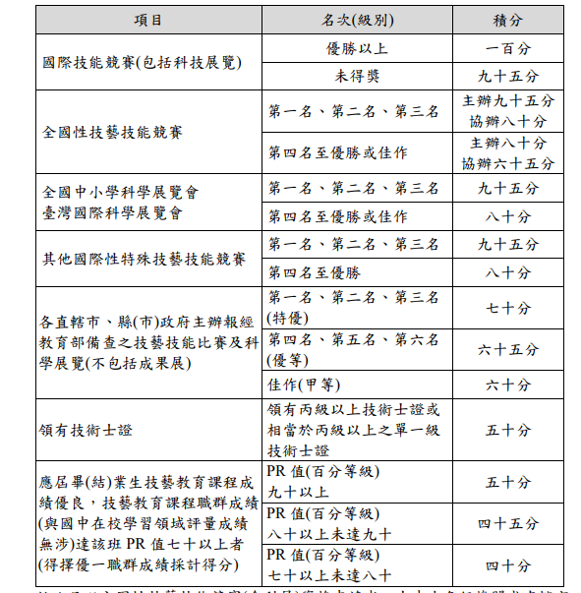**技藝技能得分核算基準：**積分為技藝技能得分，同時兼有多項者，僅得擇優一項計算得分
* **技優甄審重點說明**

1. 招生名額：公立高中每班內含二名，私立高中每班外加二名，學校招生名額請參閱簡章。
2. 學生應以一校或多校，每校均為同一科別之方式填選志願。請參閱技藝技能優良學生甄審入學相關專業群科對照表如附表一(第35～40頁)。
3. 報名時檢具下列表件：
4. 報名表。
5. 技藝教育課程職群成績單影印本(以技藝教育課程成績優良申請者必繳)。
6. 符合申請資格之獎狀及相關證件影印中譯本。

* **報名作業期程**

**5/09(一)上網填志願：**中投區免試入學平台→集體報名學生端→輸入帳號密碼

**5/10(二)領取報名表**：中午12：25至輔導室領取報名表

**5/11(三)繳交報名表**：簽章(家長與學生)、黏貼身分證正面影本，並攜帶證明文件正本及影本、報名費於8：00至輔導室報名。

**6/15(三)放榜**

**6/16(四)報到**